Laboratorio 1 Bases de Datos

Diego Quirós Artiñano

3-9-2023

Paso 1.1 Asegurar que el servicio estuviera prendido

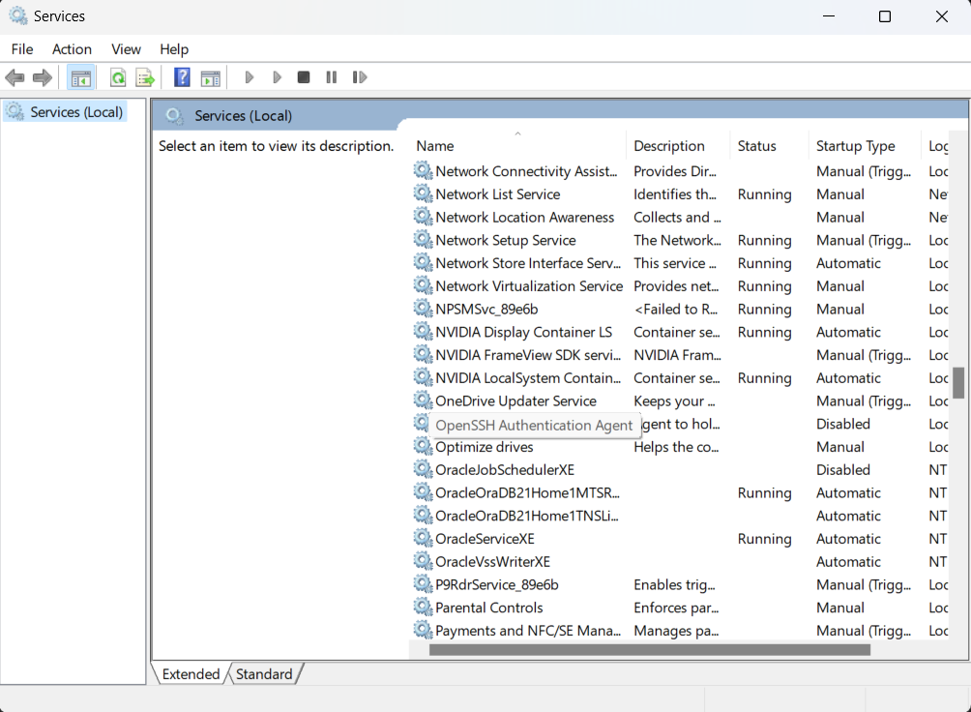

Paso 1.2 Tuve que cambiar la contraseña de sys porque no me acordaba de la contraseña

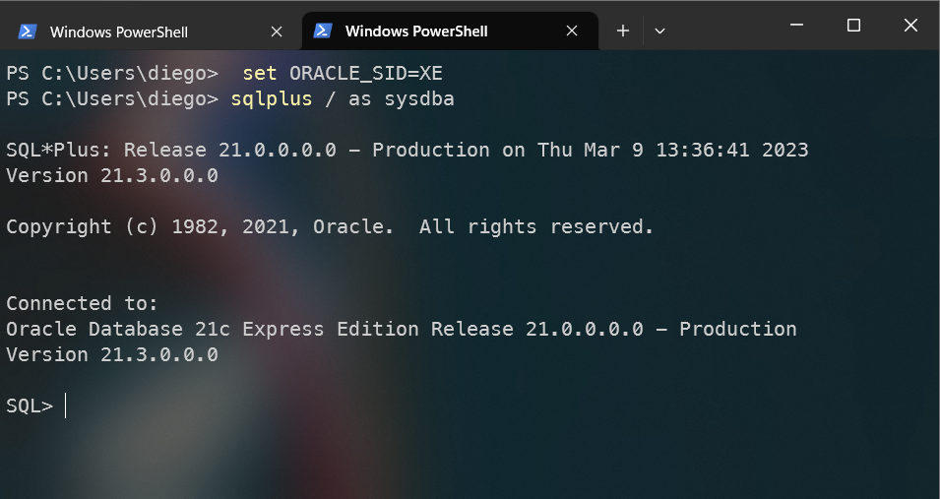

Después escribir

SQL> alter user system identified by <new_pass>;

Paso 2 y 3 Ingresar a sqlplus

Paso 4.1 Cambiar el Oracle script a true porque si no no le deja crear usuarios

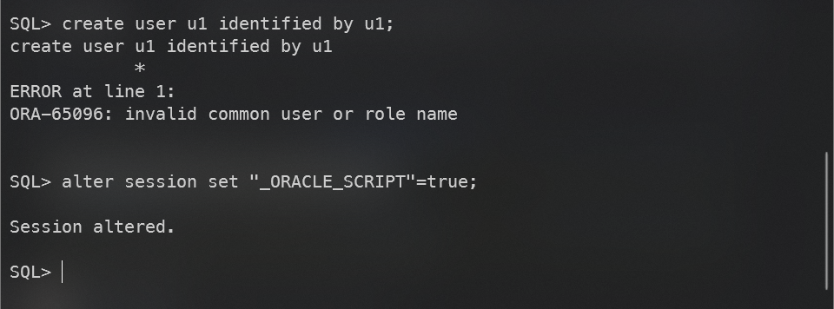

Paso 4.2 Crear usuario y darle accesos

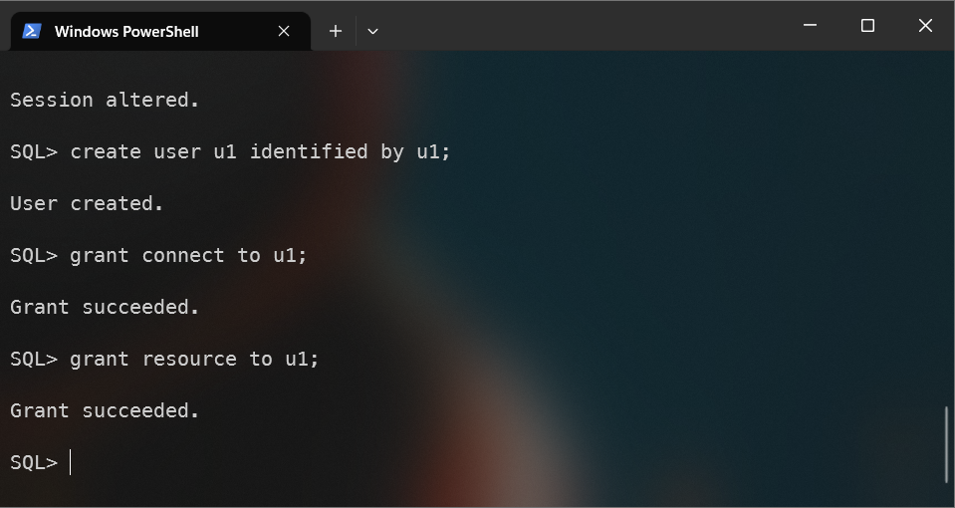

Resource no dejaba hacer insert, update o select entonces hubo que hacer:

**PERO POR SEGURIDAD MEJOR CREAR LA TABLA DESDE SYS Y DARLE ACCESO**

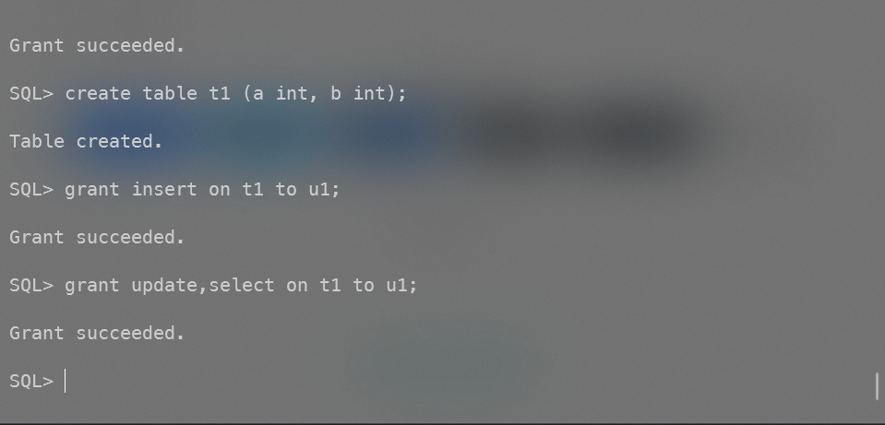

Paso 4.3 agregarlo al default tablespace users;

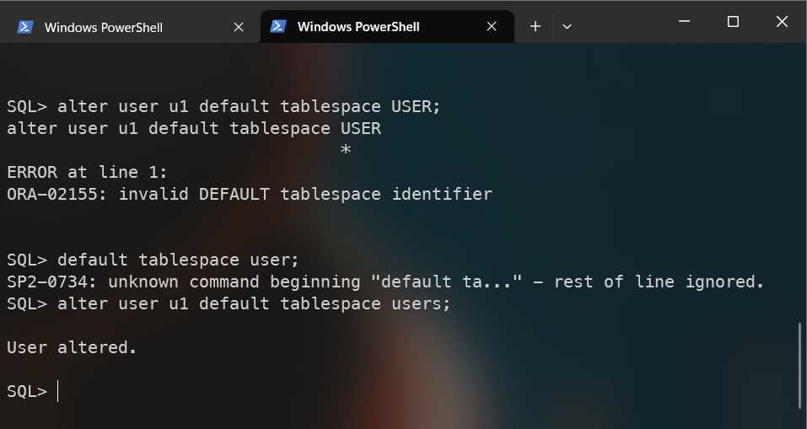

Paso 4.4 además por defecto no tiene quota de ítems que puede crear: entonces hay que darle una quota de cuanto, para el ejemplo hice 1 mega

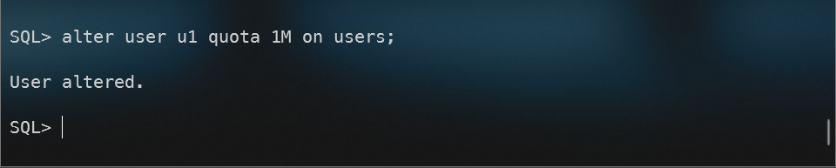

Paso 5. Salirse para probar el usuario creado (también sirve con exit)

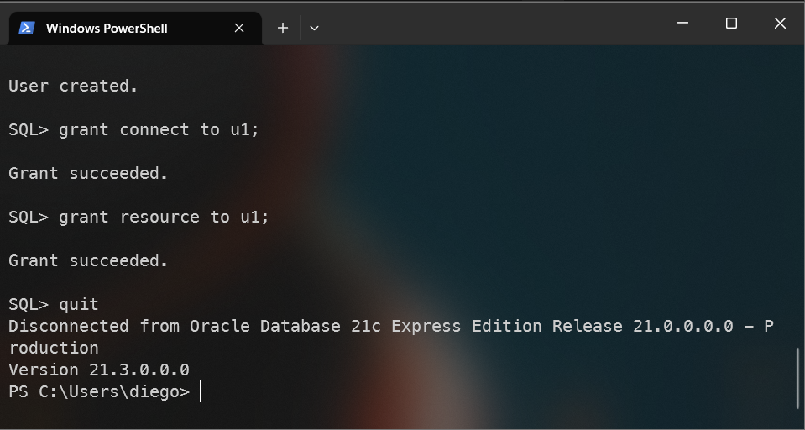

Paso 6. Conectarse al usuario creado para verificar que sirva

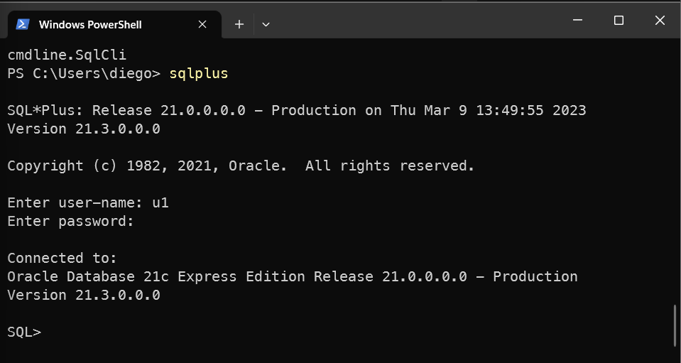

7. Crear una table nueva

8. Insertar datos a la tabla

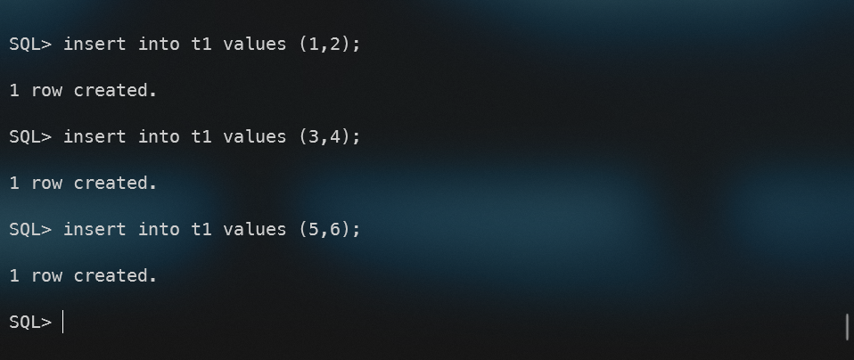

CON LA MEJORA DE SEGURIDAD:

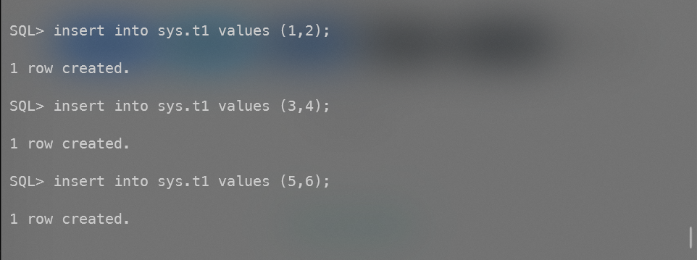

9. verificar la inserción de datos en la tabla

CON LA MEJORA DE SEGURIDAD

10. modificar valores de una table

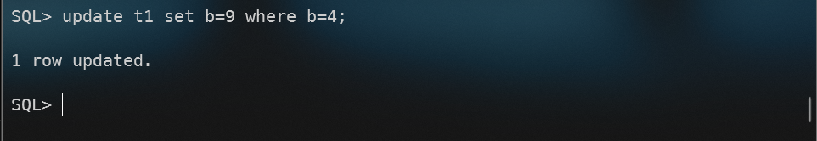

CON LA MEJORA DE SEGURIDAD:

11. verificar que los cambios fueron realizados correctamente

CON LA MEJORA DE SEGURIDAD:

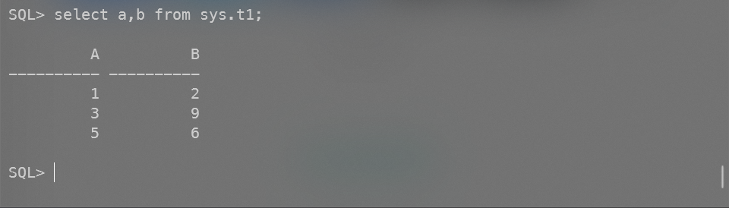

PARTE PYTHON:

No se pudo hacer la parte de Python, no dejaba descargar el cx_oracle

